- Phân tích Use Case & Xác định yếu tố UI:

Usecase: "Khách hàng đã mua sản phẩm nhấn nút 'Viết đánh giá' → Hệ thống hiện form gồm: chọn số sao (1-5), ô nhập tiêu đề ngắn → Khách hàng điền xong, nhấn 'Gửi đánh giá' → Hệ thống báo thành công."

Actor chính: Khách hàng

Mục đích: Viết đánh giá và gửi đánh giá về chi tiết của sản phẩm bằng cách chọn số sao và nhập thông tin tiêu đề ngắn mô tả về sản phẩm rồi gửi thông tin đánh giá lên hệ thống.

Bảng tham chiếu xác định các yếu tố UI:

Bước thực hiện / Hành động tương tác | Thành phần trong UI (UI Elements)
Nhấn nút 'Viết đánh giá' | Nút ‘Viết đánh giá’ (‘Viết đánh giá’ Button)
Hệ thống hiện form | Form ‘Viết đánh giá’
Chọn số sao (1-5) | Đánh giá sao / Thang đánh giá sao / Nút đánh giá sao
Điền vào tiêu đề ngắn | ô nhập tiêu đề ngắn / Text box / Text field / Text Input
Nhấn 'Gửi đánh giá' | Nút ‘Gửi đánh giá’
Hệ thống báo thành công | Modal thông báo / Thanh thông báo

- Vẽ Wireframe theo luồng:
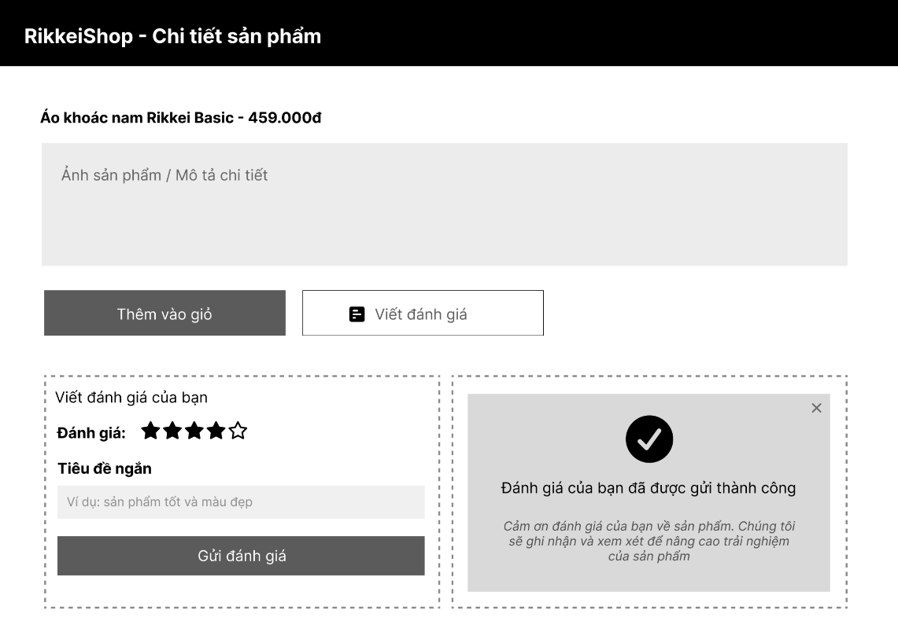

- Tinh chỉnh theo nguyên tắc UI:
Đây là Bad UX vì hệ thống không cung cấp Feedback cho người dùng sau khi họ thực hiện thao tác. Khi form đóng lại nhưng không có thông báo như “Lưu thành công”, “Đã gửi” hoặc trạng thái thay đổi rõ ràng, người dùng không biết thao tác có được hệ thống ghi nhận hay không, dễ dẫn đến việc thực hiện lại thao tác hoặc nghi ngờ hệ thống bị lỗi.

